画像認識工学 第四回 課題

201811395 山本雄太

課題４-1

Q1：30*30pxの画像なので、ベクトルxiの次元は30*30=900次元

Q2： $R=\frac{1}{n}\sum_{i=1}^{200}{χ_{i}χ_{i}^{t}}$

　　これは、以下のようにも表現できる

$A=\left[x_{1}x_{2}…x_{200}\right]$　　, $R=\frac{1}{200}AA^{t}$

Q3：k番目に大きい固有値を $λ_{k}$ とすると、それに対応する固有ベクトル $u_{k}$ は

$Ru_{k}=λ_{k}u_{k}$　　となる。

Q4：k番目までの固有ベクトルが何本求まるかは、以下の式によって求められる固有ベクトルの累積寄与率によって求められる。

$Crate=\frac{\sum_{i=1}^{k}{re}s_{i}}{\operatorname{Re}{s_{all}}}=\frac{\sum_{i=1}^{k}{λ_{i}}}{\sum_{i=1}^{all}{λ_{i}}}$

課題４-2

matlabにてobj=1の画像の主成分分析(二乗誤差最小基準)を適用して画像表示を行った。

使用したコードは以下の通り

|  |
| --- |
| R = zeros(300,300);  for i = 1:72  v = reshape(data(:,:,i,obj),300,1);  R = R + (v*transpose(v));  end  [u, lambda] = eig(R);  [l,ind] = sort(diag(lambda));  ls = lambda(ind,ind);  us = u(:,ind);  img = reshape(us,h,w,1,300);  img = rescale(img,0,255);  imdisp(img,'DisplayRange',[0 255]); |

これによって、以下の画像が生成された。

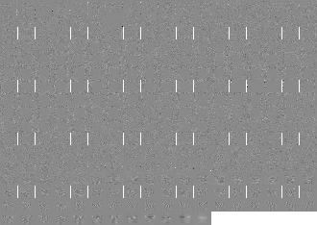

異常な画質の粗さになってしまった。これは、自分の所持するPCにMatlabをインストールしようと

したところなぜか完了できなかったため、Matlab Onlineを使用したことによる弊害と思われる。

下図は固有値の分布グラフ

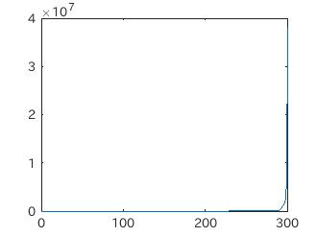

課題4-3

使用したコードは以下の通り

|  |
| --- |
| R = zeros(300,300);  for obj = 1:200  for i = 1:72  v = reshape(data(:,:,i,obj),300,1);  R = R + (v*transpose(v));  end  end  [u, lambda] = eig(R);  [l,ind] = sort(diag(lambda));  ls = lambda(ind,ind);  us = u(:,ind);  img = reshape(us,h,w,1,300);  img = rescale(img,0,255);  imdisp(img,'DisplayRange',[0 255]); |

これを実行したところ、次の画像が得られた

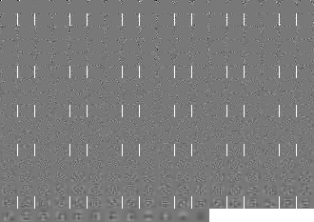

固有値の分布グラフは下図

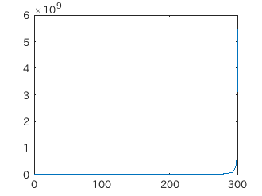

課題4-4:

4-1で求めた固有空間は顔画像を200人分集めた固有空間のため、人間の顔に対して非常に多くの画像

が含まれる固有空間となっているが、顔以外の画像はあまり含まれないと思われる。

一方、4-2で求めた固有空間は一つの物体に対しての様々な視点を集めた固有空間のため、ある特定の

物体に対してはあらゆる視点からの画像を含むことができるが、似たような形の他の物体の画像は含み

にくいと思われる。